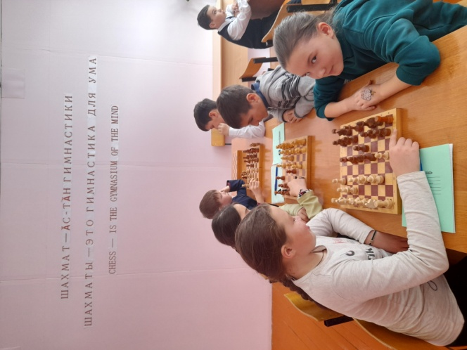
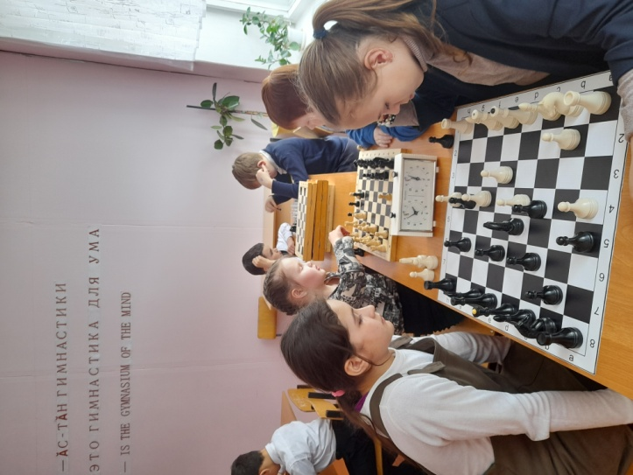
С 7 апреля по 9 апреля 2021г. в школе проводится чемпионат по шахматам среди учащихся кружка «Белая Ладья», в честь памяти первого космонавта СССР Юрия Алексеевича Гагарина. Учащиеся 2 и 4 классов соревнуются между собой. Задача турнира заключается в повышение спортивного мастерства, выявление сильнейших спортсменов, воспитание интереса к шахматной игре. После несколько сыгранных партий в турнире лидируют Фомин Виталий , Иванова Карина учащиеся 4 класса и Сандалов Исмаил ученик 2 класса. Но все впереди, победителей узнаем уже скоро. Желаем всем участникам турнира успехов и волю к победе, больше уверенности в своих силах.

Руководитель шахматного кружка «Белая Ладья» Савельев В.П.

